2024 固体構造解析学 ２回目 課題

２回目 課題

１ *z re*= *i*θ, （ *r*=*n*≥ 0, θ=π*n*）ここで、*n* は−12≤ ≤*n* 12の整数とする。

6

−10 ≤ *Re z*( ) ≤10, −10 ≤ *Im z*( ) ≤10の複素数面上に *z* を⿊点マーカーでプロットせよ。

そして、*n*>0を赤い曲線で、*n*<0 を⻘い曲線（平滑線）でつなげ。

グラフエリアは下図のようなグリッドを指定して、その上にグラフを描くこと！！

# Im

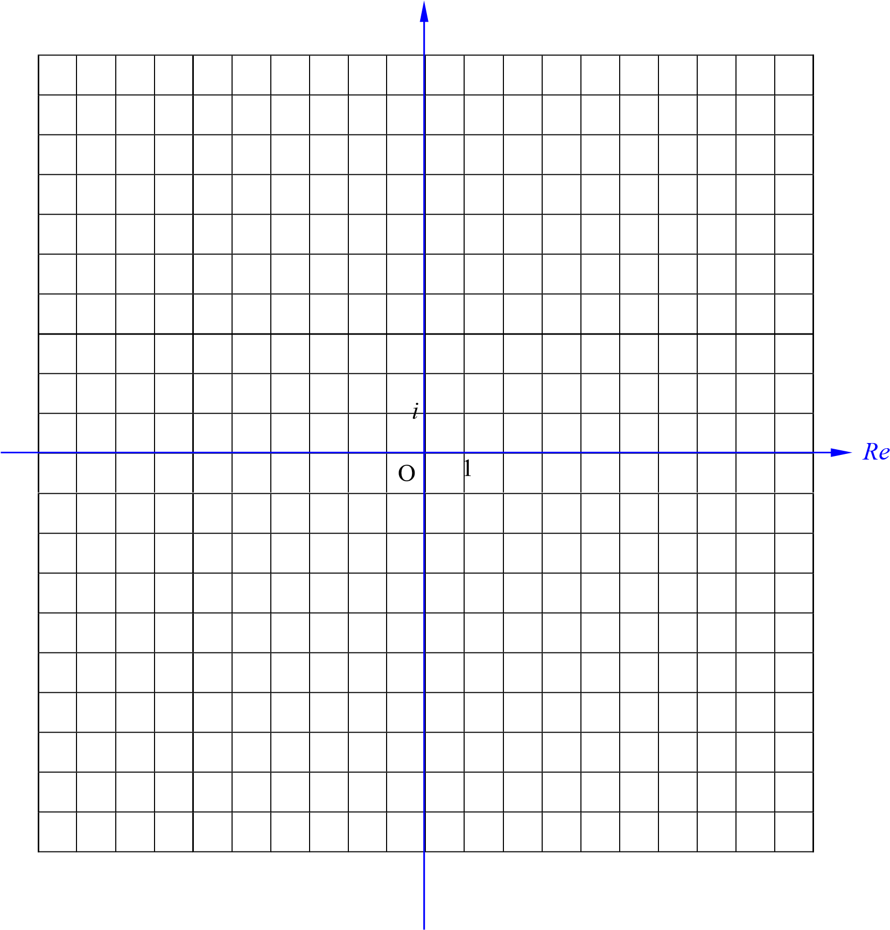

1